- Venkovní omítky (vápenocementové):
Naceňte prosím práci + lešení + materiál
Složení
- Vápenocementová omítka
- Fasádni štuk
- Fasádni barva na vápenocementovou omítku (bila/smetanová barva)
Plochy:
- Zapadni pohled (do ulice) – 50m2 celkem (25 m2 je jiz hotova vapenocementova omitka)
- Jizni pohled (prujezd) – 35 m2 celkem (30 m2 je jiz hotova vapenocementova omitka)
- Vychodni pohled -39 m2 celkem
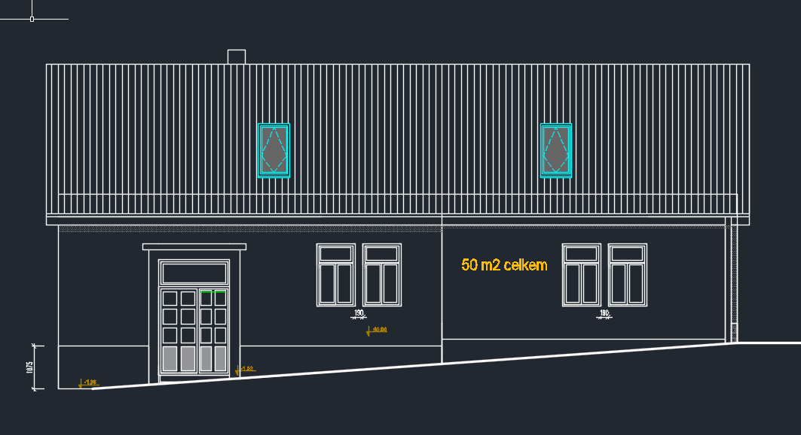

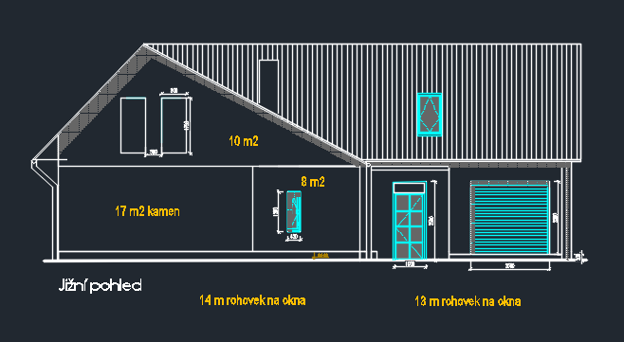

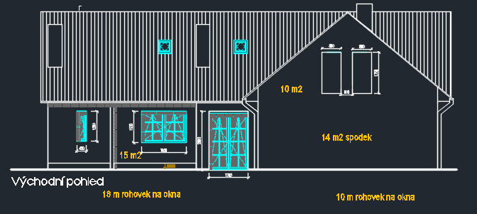

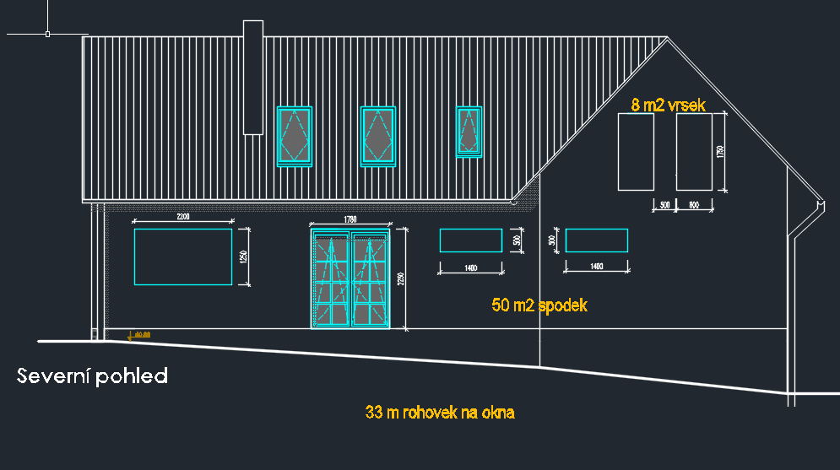

- Podlahy v červeně vyznačené části budovy:
Naceňte prosím práci. Materiál dodáme vlastní.
Složení
- Polystyren 5 cm
- Beton C20 o tlusty 10 cm
Plochy:
- 80 m2 (červeně vyznačené části)
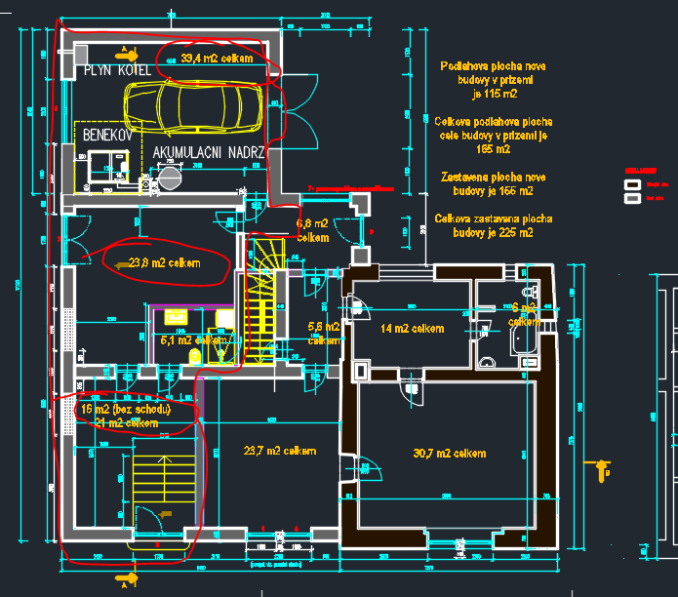

Fotky

